参考专利CN102131546B
1. 测量装置（151）
定义一个测量区域Zm，该区域通常包含或邻近HIFU焦点
对激发期间获取的每个干扰图像，测量该区域内的平均灰度值（对于黑白图像）
记录这些灰度值的时间序列变化
2. 检测装置（150）
监测连续干扰图像之间的灰度值突然增加
当检测到突然增加时，触发报警信号。
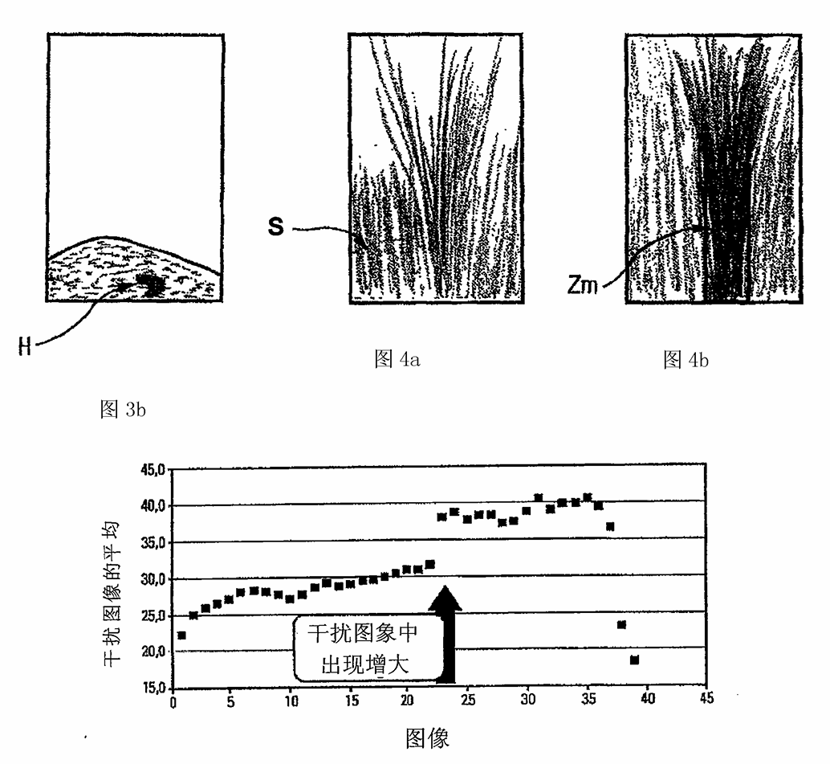
设计思路

- 在焦点附近开辟一块ROI区域，在治疗过程中监控ROI区域的灰度值，如果此ROI区域中的灰度值最大与最小差异值较大，或灰度值整体与正常发射的灰色区域的平均值偏差多大，说明这块区域中截取到的是未发射的图像或者是发射间隙的人体影像。
- 方案1：收集整个发射过程中所有的符合要求的ROI灰度数据，并进行对比分析，如果出现灰度值突然前后增大，表明HEM出现。
方案2：收集整个发射过程中所有的符合要求的ROI灰度数据，并进行对比分析，如果出现灰度值与某一阈值相比出现增大，表明HEM出现。
方案3：收集整个发射过程中所有的符合要求的ROI灰度数据，并进行对比分析，如果出现灰度值与同一帧其它水平方向某一截取框中灰度值相比出现增大，表明HEM出现。（即焦点处灰度比离焦点较远的发射灰度偏差较大）

问题：
- 可能截取不到那么多符合要求的ROI图像。
- 可能灰度差异没有那么大，无论用哪个方案都没有办法很显著的区分。
- 可能没有办法这么快速度处理视频流。

